НЕТЕХНИЧЕСКОЕ РЕЗЮМЕ
к проектной документации

В административном отношении участок 18.8 Таунсорского месторождения бокситов находится в Камыстинском районе Костанайской области Республики Казахстан, в 70-90 км на юг от Краснооктябрьского бокситового месторождения, разрабатываемого Филиалом АО «Алюминий Казахстана» Краснооктябрьским бокситовым рудоуправлением (рисунок 1.1).
Площадь участка недр составляет 5,864292 км². Границы участка недр приведены в таблице 1:
Координаты угловых точек
Таблица 1
№№  угловых точек | Координаты
№№  угловых точек | с.ш. | в.д,
1 | 51⁰ 30' 22,17' | 62⁰ 38' 17,19''
2 | 51⁰ 30' 22,17'' | 62⁰ 36' 0''
3 | 51⁰ 31' 34,01'' | 62⁰ 36' 0''
4 | 51⁰ 31' 34,01'' | 62⁰ 38' 16,78''

На рисунке 1 приведена обзорная карта расположения участка 18 (рудное тело 8).
Инициатор: АО «Алюминий Казахстана», адрес: Республика Казахстан, Павлодарская область, город Павлодар, промышленная зона Восточная, строение 65.
Добычные работы на месторождении будут вестись филиалом АО «Алюминий Казахстана» КБРУ. Адрес предприятия: РК, Костанайская область, город Лисаковск, поселок Октябрьский, улица Уральская, дом 42А.
Основным видом деятельности предприятия является производство и реализация глинозёма, а также добычи, переработка и реализация бокситов.
Горные работы на участке 18 (рудное тело 8) ранее не проводились. На существующее положение месторождение в стадии проектирования. Планом горных работ предусматривается разработка месторождения открытым спсобом.
Технические границы карьера определены с учетом рельефа местности, угла откоса уступа, предельного угла борта карьера, границ участка недр. Основные параметры элементов карьерной отработки установлены исходя из физико-механических свойств пород, применяемой техники и технологии в соответствии с Нормами технологического проектирования, Правилами технической эксплуатации и Правилами обеспечения промышленной безопасности для опасных производственных объектов, ведущих горные и геологоразведочные работы.
Работы по добыче предусматриваются в период с 2032 г. по 2040 г.
На рассматриваемый отчетом период предусматривается проведение следующих работ: гидрогеологические исследования в 2026-2027 гг; строительство подъездных автодорог в 2027-2028 гг, снятие почвенно-плодородного слоя (ППС) и складирование его в отвалы ППС, начало добычных работ.

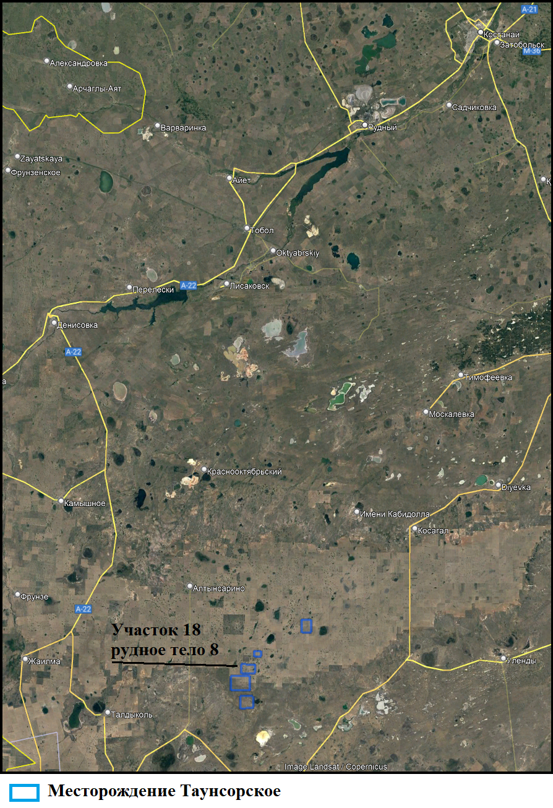

Рис.1. Обзорная карта расположения участка

Годовая производительность по руде -500 тыс. т. До начала добычи на лицензионном участке будут проводится подготовительные работы (гидрогеологические исследования, строительство дорог). Режим работы 365 дней по 12 часов в две смены.
Режим работ при ведении горных работ предусмотрен следующий:
1. Продолжительность работ: 365 дней год, 7 дней в неделю.
2. Продолжительность смены - 12 часов.
3. Количество смен в сутки - 2 смены.
Рабочие и обслуживающий персонал ежедневно доставляется на рудники автобусами из ближайшего поселка.
Подключение электропотребителей карьеров осуществляется от ближайшей подстанции. К разрабатываемым карьерам прокладывается ВЛ-6кВ на стойках.
Район месторождения относится к относительно освоенному, с развитой сетью железных и автомобильных дорог, соединяющих населенные пункты Костанайской и Актюбинской областей, линий электропередачи ЛЭП-35кВ.
Климат района резко континентальный. Рельеф представляет собой слабо расчлененную равнину.
Объект не будет оказывать существенного негативного влияния на жизнь и здоровье людей, т.к находится далеко от населенных пунктов. Ближайшим к участку работ населенными пунктами являются село Дружба 19 км.
В период разработки проекта установлено 18 источников выброса, из них 16 неорганизованных, 2 организованных.
Расчет объемов эмиссий при эксплуатации выполнен для каждого года с учетом производительности согласно календарного графика ведения работ на период 2026-2035 гг.
При горных работах на участке 18 (рудное тело 8) месторождения Таунсорское проводятся буровые работы (ист. 6006). Буровые работы до начала добычи проводятся с целью гидрогеологических и инженерно-геологических изучений инженерно-гидрогеологических условии участка месторождения.
Экскаваторами осуществляется выемочно-разгрузочные работы (ист. 6007, 6009, 6012, 6013). На автотранспортном породном отвале производится планировка (ист. 6010). Доставка вскрышных пород на автотранспортный породный отвал осуществляются автосамосвалами, при движении автосамосвалов происходит пыление из–под колес и сдув с поверхности автосамосвалов при проведении этих работ выделяется (ист. 6008) пыль неорганическая SiO2 70-20 %. При сдуве с поверхности отвалов выделяется пыль неорганическая SiO2 70-20 %. (ист. 6011, 6014).
Перед началом вскрышных работ необходимо снятие плодородного слоя (ист. 6001, 6002, 6003, 6004) при снятии плодородного слоя выделяется пыль неорганическая SiO2 70- 20 %. При сдуве с поверхности складов ППС выделяется пыль неорганическая SiO2 70-20 %. (ист. 6005).
При устройстве дорог выделяется пыль неорганическая SiO2 70- 20 % (ист. 6015).
Топливозаправщик (ист. 6016) Постоянный склад ГСМ на участках работ не предусматривается. Топливо будет завозиться топливозаправщиком и сразу развозится по оборудованию. При заправке автотранспорта выделяются в атмосферу загрязняющие вещества сероводород, углеводороды С₁₂-С_{19.}
Дизельгенератор буровой установки (ист. 0001) и генератор экскаватора (ист. 0002). При работе буровой установки и генератора экскаватора выделяются загрязняющие вещества – диоксид азота, оксид азота, сажа, сернистый ангидрид, оксид углерода, бенз(а)пирен, формальдегид.
В атмосферу выбрасывается вредных веществ всего в объеме:
Сравниваемый параметр | 2026 г | 2027 г | 2028 г | 2029 г | 2030 г
г/сек | 1,755954442 | 1,869621332 | 0,201018905 | 0,284451136 | 0,369186484
т/год | 0,789392358 | 1,381677482 | 0,761403321 | 0,889426447 | 1,058544644

Сравниваемый  параметр | 2031 г | 2032 г | 2033 г | 2034 г | 2035 г
г/сек | 0,453921832 | 10,5361643 | 13,78069179 | 32,60446414 | 45,33194086
т/год | 1,227662841 | 26,23949147 | 36,18400702 | 70,50202538 | 111,6602151

Анализ результатов расчетов рассеивания показал, что концентрации ЗВ, выбрасываемых источниками загрязнения на границе СЗЗ, не превышают ПДК.
В соответствии с ЭК РК Приложение 1 Раздел 1 п.2 пп.2.2, (карьеры и открытая добыча твердых полезных ископаемых на территории, превышающей 25 га, или добыча торфа, при которой территория превышает 150 га) относится к объектам I категории. Нормативная санитарно-защитная зона для данного объекта составляет не менее 1000 м.
Хозяйственно-бытовые сточные воды будут отводиться в биотуалеты, которые установлены на участке работ. По мере накопления сточные воды выкачиваются ассенизаторской машиной и вывозятся на места по разрешению СЭС. Техническая вода используется для обеспылевания дорог, на отвалах и в забоях. Пылеподавление осуществляется поливомоечной машиной. На период работ производимых до начала добычных работ (2026-2027гг. – проведение гидрогеологических исследований; 2027-2028гг. – проведение работ по устройству подъездных автодорог; 2027-2032гг. – снятие потенциально-плодородного слоя почв с объектов) техническая вода привозная, с одного из поселков в данном районе (п. Алтынсарино или другого). На период с начала горных работ (2032г.) на технологические нужды будет использоваться карьерная вода.
При проведении работ образуются коммунальные отходы, которые будут вывозиться специализированным предприятием в соответствии с договором.
Мест массового отдыха населения – зон размещения курортов, санаториев, домов отдыха, пансионатов, баз туризма, организованного отдыха населения вблизи проектируемого объекта нет.
Бытовые отходы и производственные отходы по мере накопления вывозятся в соответствии с договорами специализированными организациями. Вскрышные породы складываются в породные отвалы, расположенные на площадках установленных планом горных работ.
При реализации предложенных мероприятий будет снижено негативное воздействие предприятия на компоненты окружающей среды.
Воздействие на окружающую среду на месторождении оценивается как локальное, кратковременное, слабое и компенсируется природоохранными мероприятиями, платежами.

